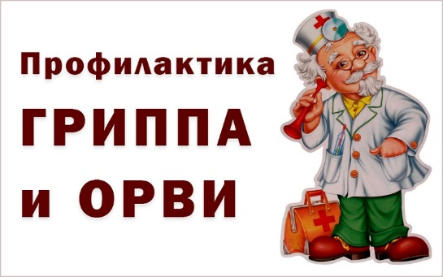
ВНИМАНИЕ: ГРИПП И ОРВИ!

С наступлением холодного времени года распространяются различные вирусные инфекции. Наибольшее распространение получили вирус гриппа и ОРВИ. Вирус гриппа легко передается от человека к человеку и вызывает респираторные заболевания разной тяжести. Тяжесть заболевания зависит от целого ряда факторов, в том числе от общего состояния организма и возраста.
Предрасположены к заболеванию пожилые люди, маленькие дети, люди, страдающие хроническими заболеваниями и с ослабленным иммунитетом.
Уважаемые студенты! Для профилактики вирусных сезонных заболеваний соблюдайте следующие правила:
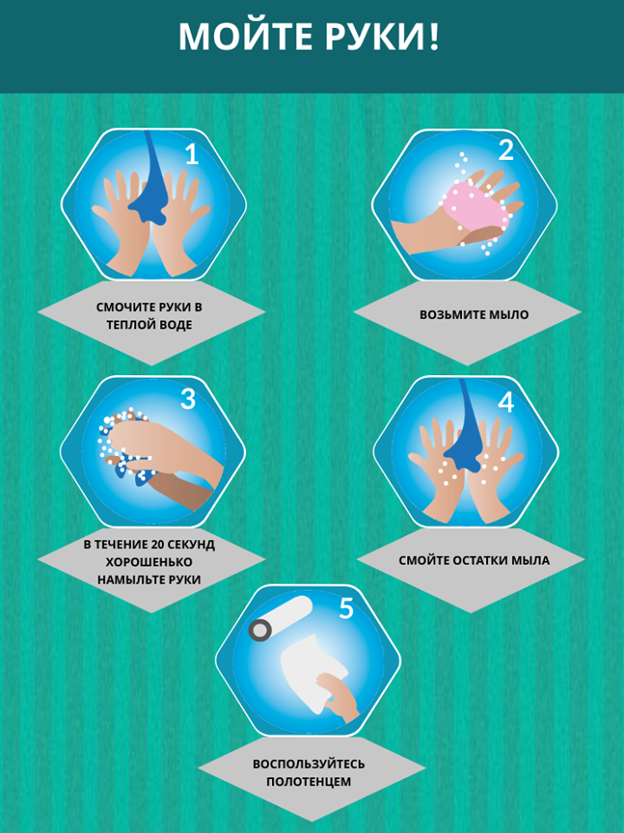
ПРАВИЛО 1. МОЙТЕ РУКИ
- Часто мойте руки с мылом;
- Чистите и дезинфицируйте поверхности, используя бытовые моющие средства;
- Гигиена рук – это важная мера профилактики распространения гриппа. Мытье с мылом удаляет и уничтожает микробы. Если нет возможности помыть руки с мылом пользуйтесь спирт содержащими или дезинфицирующими салфетками.
- Чистка и регулярная дезинфекция поверхностей (столов, дверных ручек, стульев и др.) удаляет и уничтожает вирус.
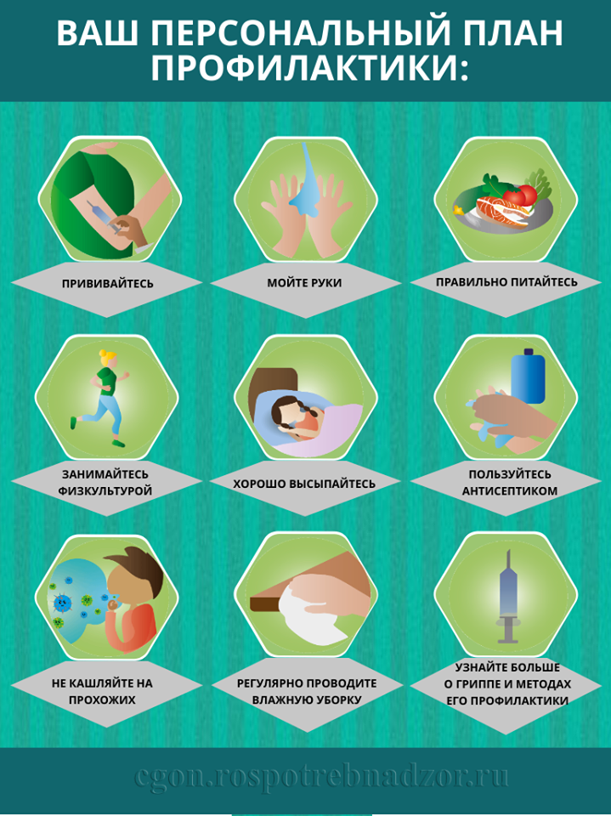
ПРАВИЛО 2. СОБЛЮДАЙТЕ РАССТОЯНИЕ И ЭТИКЕТ
- Избегайте близкого контакта с больными людьми. Соблюдайте расстояние не менее одного метра от больных.
- Избегайте поездок и многолюдных мест.
- Прикрывайте нос и рот платком при чихании или кашле.
- Избегайте трогать руками глаза, нос или рот. Гриппозный вирус распространяется этими путями.
- Не сплёвывайте в общественных местах.
- Надевайте маску или используйте другие подручные средства защиты, чтобы уменьшить риск заболевания.
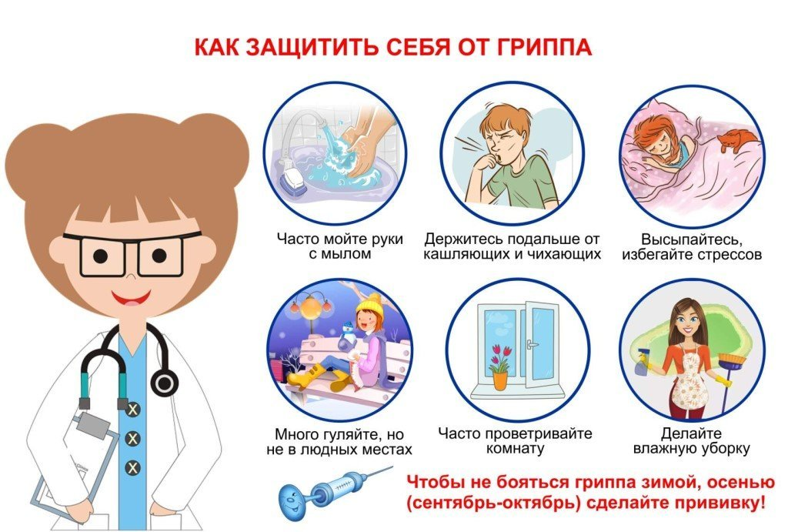
ПРАВИЛО 3. ВЕДИТЕ ЗДОРОВЫЙ ОБРАЗ ЖИЗНИ
- Здоровый образ жизни повышает сопротивляемость организма к инфекции.
- Соблюдайте здоровый режим, включая полноценный сон, потребление пищевых продуктов богатых белками, витаминами и минеральными веществами, физическую активность.
КАКОВЫ СИМПТОМЫ ГРИППА:
- высокая температура тела;
- кашель;
- насморк;
- боль в горле;
- головная боль;
- учащенное дыхание;
- боли в мышцах.

Характерной особенностью гриппа является - ОСЛОЖНЕНИЯ. Среди осложнений лидирует первичная вирусная пневмония. Ухудшение состояния при вирусной пневмонии идёт быстрыми темпами, развивается дыхательная недостаточность.

БЫСТРО НАЧАТОЕ ЛЕЧЕНИЕ СПОСОБСТВУЕТ ОБЛЕГЧЕНИЮ СТЕПЕНИ ТЯЖЕСТИ БОЛЕЗНИ.
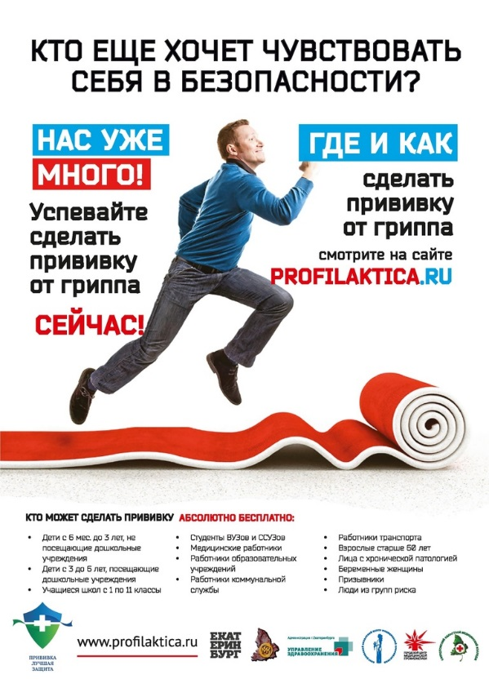
ВАКЦИНАЯ – ЛУЧШЕЕ СРЕДСТВО ПРОТИВ ГРИППА!

ПРИВИВАЙТЕСЬ ОТ ГРИППА ВОВРЕМЯ. ЛУЧШЕЕ ВРЕМЯ СЕНТЯБРЬ – НОЯБРЬ МЕСЯЦ.

БУДЬТЕ ЗДОРОВЫ!

